ПРИЛОЖЕНИЯ К УРОКУ
Технологическая карта урока
Тема: « История великих открытий. История атома»
« Наука захватывает нас только тогда, когда, заинтересовавшись жизнью великих исследователей, мы начинаем следить за историей развития их открытий»
Джеймс Клерк Максвелл
I. РАЗВИТИЕ ВЗГЛЯДОВ НА СТРОЕНИЕ АТОМА

II в до н.э | Демокрит
до н.э | Аристотель
18 век | Д.И.Менделеев  М.В. Ломоносов
18-19 век | Бутлеров
1896г | Беккерель
1903г | Томсон | 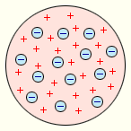
1911г | Э. Резерфорд
II. ОТКРЫТИЕ РАДИОАКТИВНОСТИ
Радиоактивность-______________________________________________________________
_____________________________________________________________________________
_____________________________________________________________________________
_____________________________________________________________________________
_____________________________________________________________________________

Беккерель Резерфорд
α- лучи | β- лучи | γ- лучи
Ядра Не(+) | Поток электронов | Э-м излучение большой  прони-  кающей способно-  сти

III. ОПЫТ РЕЗЕРФОРДА ( 1911г.) Метод сцинтилляций ( вспышек)

Опыт | Объяснение
1.

2.

3.

« Теперь я знаю как устроен атом!»- воскликнул Резерфорд и нарисовал картину строения атома, которую назвал « планетарной» моделью атома

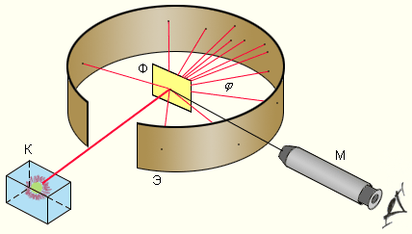
____________________________
____________________________
____________________________
____________________________
____________________________
____________________________
____________________________

IV. ХАРАКТЕРИСТИКА ЧАСТИЦ АТОМА

Частица | Обозначение | Заряд | Масса

V. ЗАКЛЮЧЕНИЕ. Домашнее задание

Подготовьте ответы на следующие вопросы по данной теме:

1. Что можно понимать под радиоактивностью?
2.Что представляют собой альфа, бета и гамма лучи?
3.Изобразите схематически модель атома Томсона?
4.Изобразите схематически опыт Резерфорда по исследованию состава и строения атома?
5.Какие основные выводы сделал Резерфорд, проводя опыт по исследованию состава и строения атомов?
6.Изобразите схематично модель атома Резерфорда?

